**Празднование Дня Победы в р. п. Чик!**

Подготовка к празднованию 70- летия со Дня Победы в Великой Отечественной войне 1941- 1945 годов началась в 2014 году. Постановлением администрации был утвержден план подготовки празднования этого самого главного праздника всей страны.

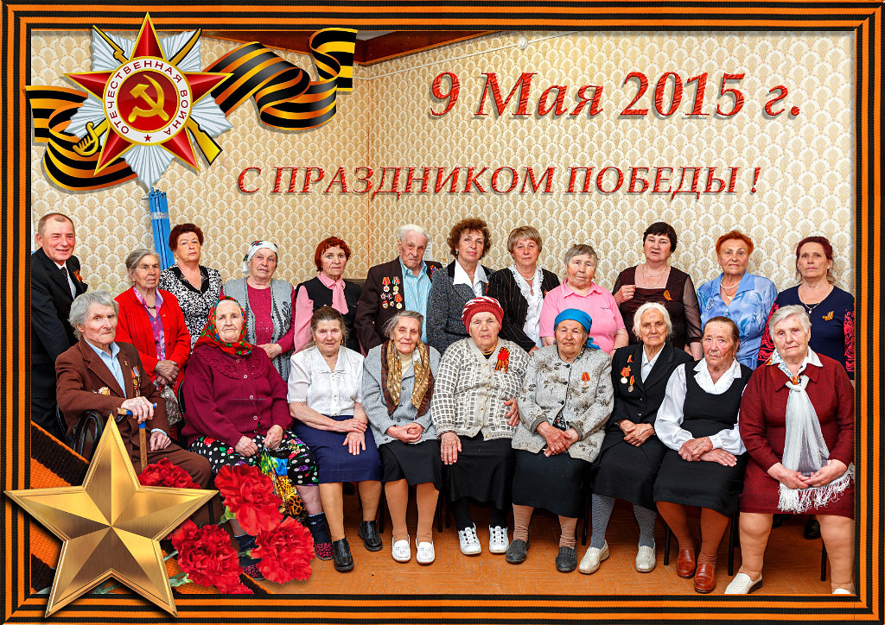

Для украшения улиц поселка были приготовлены праздничные баннеры, стрит- баннеры на столбы освещения.

Значительно пополнился фотографиями «Бессмертный полк».

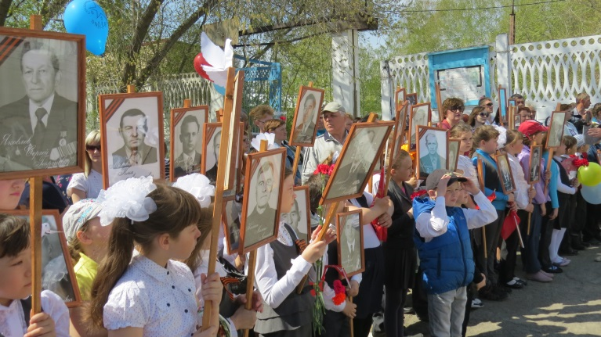 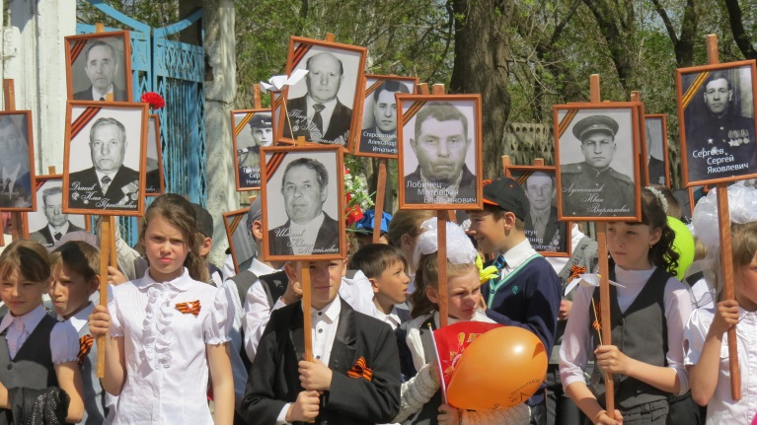

Традиционно в канун празднования Дня победы 6 мая 2015 года в ДК «40 лет Октября» состоялся концерт. В торжественной обстановке были вручены свидетельства о занесении жителей поселка на Доску Почета и в Книгу Почета р. п. Чик, юбилейные медали «70 лет Победы в ВОВ 1941- 1945 годов» участникам войны, вдовам, труженикам тыла.

9 мая 2015 года на площади перед ДК «40 лет Октября» собралось огромное количество жителей поселка. Перед началом торжественного митинга колонна военной техники и работников ФКП НОЗИП прошли по улицам поселка.

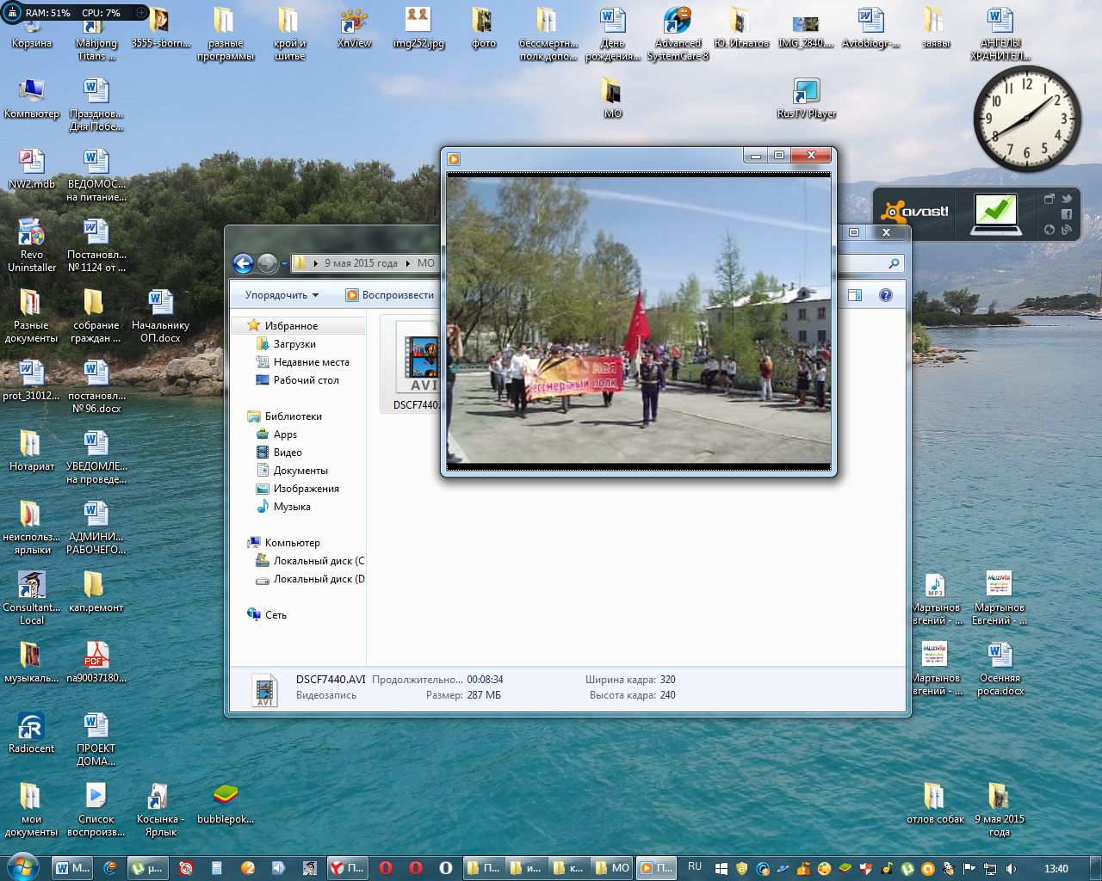 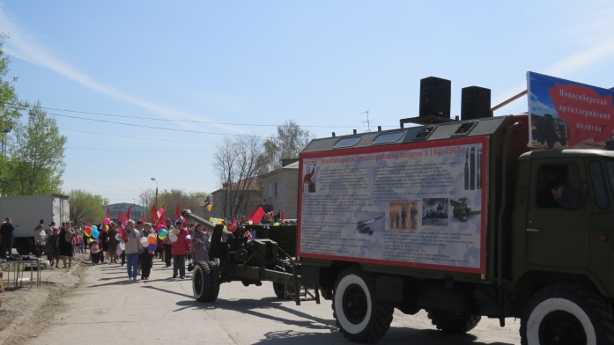

По ул. Комсомольская также к центру поселка двинулась колонна учащихся Чикской СОШ № 7, возглавляемая «Бессмертным полком». Впереди полка со знаменем Победы шел Гундареа А. М., подполковник, военный летчик в отставке.

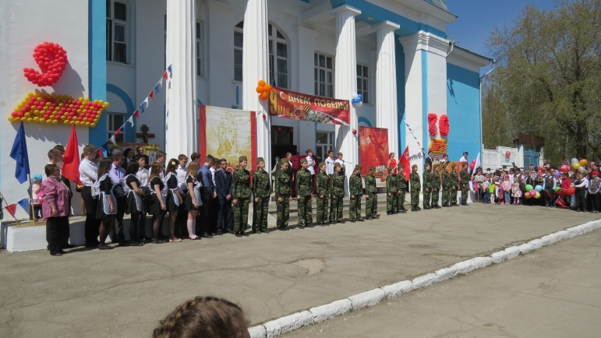 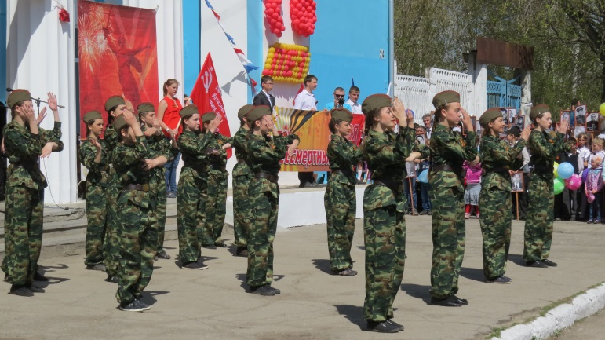

Вся площадь поселка преобразилась. На центральной площадке разместились 3 единицы военной техники и полевая кухня.

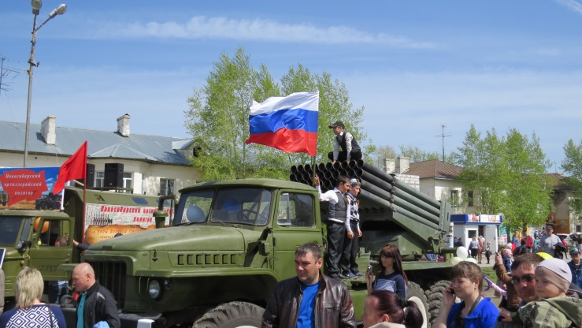 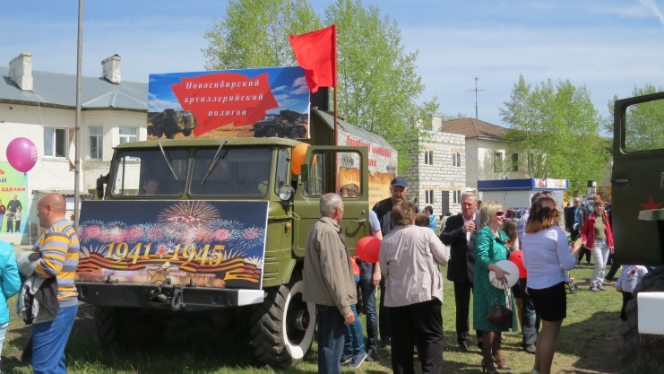

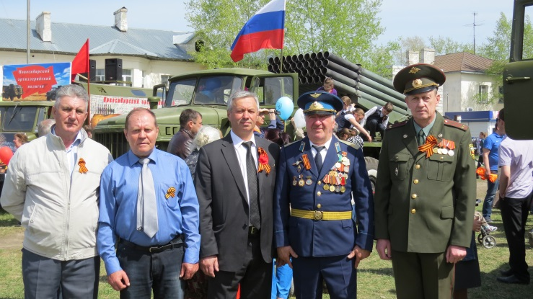 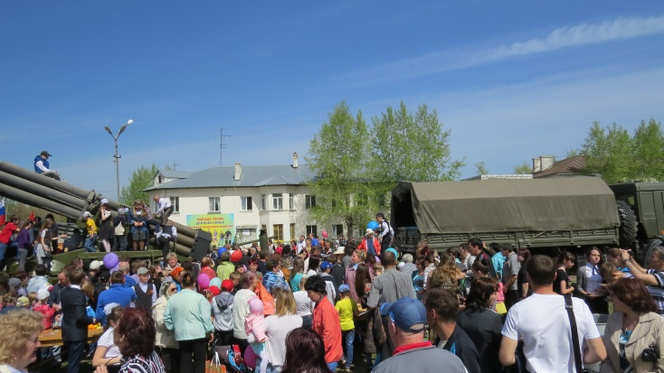

Торжественный митинг завершила минута молчания, возложение венков и цветов к Вечному Огню у Памятника павшим в годы ВОВ.

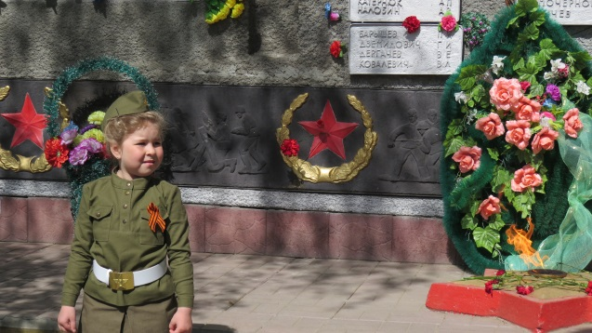 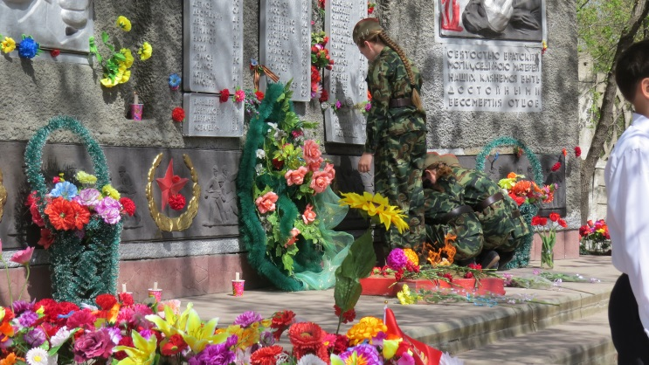

Отведать солдатской каши мог каждый желающий житель поселка и возле полевой кухни выстроилась большая очередь. Дети с интересом рассматривали военную технику и облазили ее вдоль и поперек.

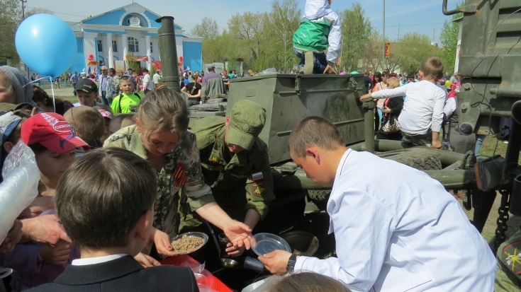 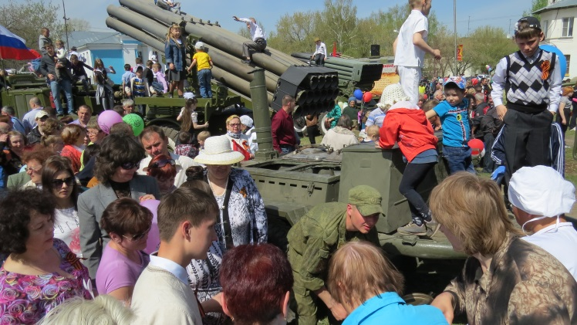

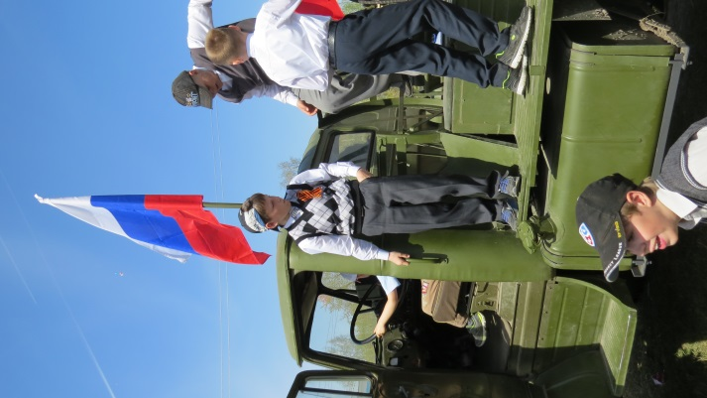 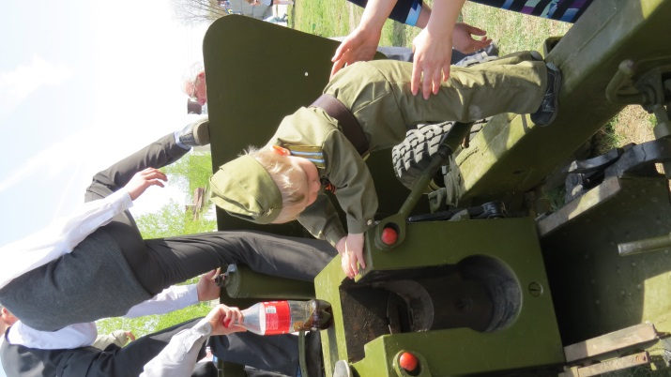 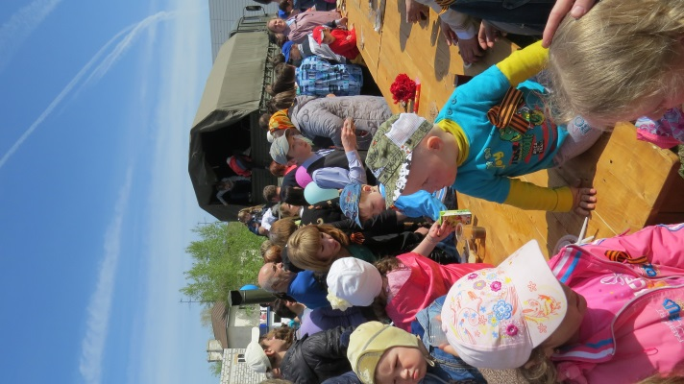

А на площадке перед ДК «40 лет Октября» продолжался концерт художественной самодеятельности, в котором приняли участие не только взрослые артисты, но и большое количество детей и подростков.

Вечером состоялся большой салют из залповых орудий ФКП НОЗИП и фейерверк.

После 9 мая работники администрации высадили саженцы липы и рябины в Парке Победы. Надеемся, что нам удастся сохранить их от рук вандалов, которые варварским способом ломают и уничтожают деревья, высаженные 9 мая 2014 года при закладке Аллеи Победы.

